Шанина Людмила Юрьевна, воспитатель
Щирина Елена Васильевна, музыкальный руководитель
Мандрыгина Наталия Юрьевна, воспитатель
ГБДОУ № 95 Санкт-Петербурга.

Прогулка по Санкт - Петербургу
Сценарий выпускного праздника для группы «Дружные ребята»
Ведущий: Ну что ж, друзья, настал тот час, которого мы ждали!
Мы собрались в последний раз в уютном светлом зале.
Сюда, проститься с детским садом спешат дошкольники с утра,
Мы их улыбками встречаем, аплодисментами, друзья!

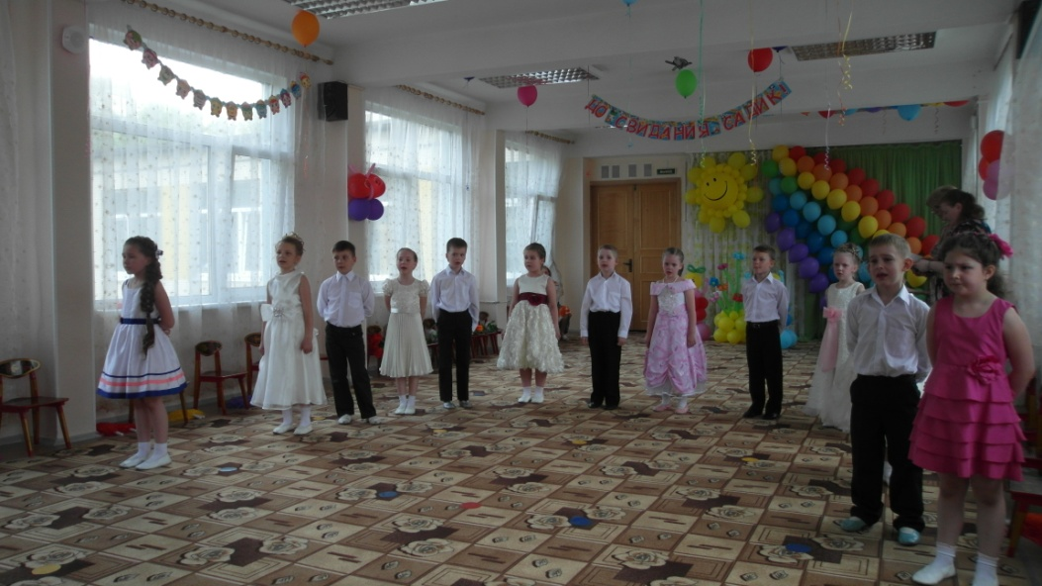
Вход - танец детей под музыку «Шарики воздушные» (муз.и сл. А. Петряшева)

Дети:
1. В году есть праздники разные, 2. Солнце лучиком веселым
И сегодня праздник у нас, В окна радостно стучит,
Скоро станем мы первоклассниками, И гордимся мы сегодня
Мы прощаемся с садом сейчас. Словом важным: «Выпускник»

3. К нам на праздник пришли родители, 4. Скоро уйдем мы из детского сада,
И с волненьем глядят на нас. Время уж в школу нам поступать,
Будто все впервые увидели Знаем, что много учиться нам надо,
Повзрослевших детей сейчас. Чтобы людьми настоящими стать.

5. Наш сад сегодня приуныл, 6. Оставив здесь кусочек детства,
И мы грустим совсем немного, Уходим в первый школьный класс.
Вот день прощанья наступил, Но с вами будем по – соседству,
И ждет нас дальняя дорога. И вспомним вас еще не раз.

7. Не раз мы вспомним, как играли, 8. Мы вспомним группу и игрушки,
И сколько было здесь затей, И спальни ласковый уют,
Как рисовали вечерами, А как забыть друзей – подружек,
И лес, и маму, и ручей. С кем столько лет мы жили тут!

9. Да, мы грустим совсем немного, и время не вернуть назад,
И нам пора, пора в дорогу,
Все: Прощай, любимый детский сад!

Песня «Прощай, детский сад» (муз. и слова О. Царевой)

Ребенок: Мы расстаемся с детским садом,
Но все-таки грустить не надо.
Ведь золотым осенним днем
Все вместе в школу мы пойдем.
Ведущий : У Петруши нынче праздник, наш Петруша – первоклассник!
Он по улице идет, удивляя весь народ.
Только Петя не один, кто за Петей? Поглядим.
Смотрят взрослые и дети, а за Петей…поезд едет! (начинается сценка):
(Появляется Петя, за ним – мама с букетом, папа с портфелем, бабушка с пирожком, дедушка с палочкой)
Вед. – ребенок: Кто за Петей спешит?
Мама: Мамочка!
Ведущий: Кто за Петенькой бежит?
Папа: Папочка!
Ведущий: Кто за Петей ковыляет?
Бабушка: Бабушка!
Ведущий: Кто кряхтит, но догоняет?
Дед: Дедушка!
Ведущий: Нам скажите, почему прицепились вы к нему?
Разве Петя – паровоз? Что вагончики привез?
Мама: А кто рубашку застегнет?
Папа: А кто портфельчик понесет?
Бабушка: Кто маслом булочку намажет?
Дедушка: Кто ботиночки завяжет?
Дети: Сам! Ведь он уже большой!
Ведущий: Заберем его от Вас,
Проходи, Петруша, в класс! (окончание сценки)

Ребенок: Нас ждет с нетерпением школьный звонок.
Ведь он позовет нас на первый урок!
Ребенок: И мы вас, конечно же, не подведем:
Все скажем, ответим и все назовем!
Ведущий: Хочу спросить вас, дети, а знаете ли вы
Свой город замечательный на берегах Невы?
Дети хором: Конечно, знаем!
Ведущий: Ну, тогда я приглашаю вас на прогулку по родному городу
и, с вашего позволения, буду экскурсоводом.

Песня «Санкт – Петербург» (сл. и муз. О. Девочкиной)

Ведущий: Мы поднимемся на колоннаду и полюбуемся на город наш.
Посмотрите - Это арка Главного Штаба, (дети поочерёдно поднимают иллюстрации)
А вот вдали - Эрмитаж!
1-ый ребенок: Вот Ростральные колонны!
2-ой.: Вот мосты через Неву.
3-ий.: И кораблик золоченный, что вознесся в синеву.
4-ый.: А вокруг сады и парки, в них – листвы узор цветной…
Даже сердце замирает, как прекрасен город мой.

Песня «Петербургский вальс» (муз. С.Насауленко)

Ведущий: Мы, ребята, находимся на высоте птичьего полета, и до облаков подать рукой.

Дети: 1. Облака висят над Невой, 2. Катит серые воды река,
Над заливом тихо плывут, Гулко в соснах гудят ветра.
Далеко, далеко за собой Облака плывут, облака,
И меня, и тебя зовут. Словно парусный флот Петра.

Танец «Небеса» - с тканью (автор Стелла Джанни)

Ребенок: Город музеев, чудесных дворцов,
Город каналов, мостов, островов.
Город чугунных оград на Неве, -
Нет прекрасней его на земле!
Песня «Мой город улыбается» (Сл. и муз. М. Сидоровой)

Ведущий: Позови с собой друзей, мы отправимся в музей.
В Петербурге их немало, перечислим их сначала.
Ребенок: Главный – это Эрмитаж, он украсил город наш,
Жили во дворце цари, а теперь танцуем мы!.

Танец «Музыка старинная» (Сл. И. Шевчук, муз. Е. Зарицкая)
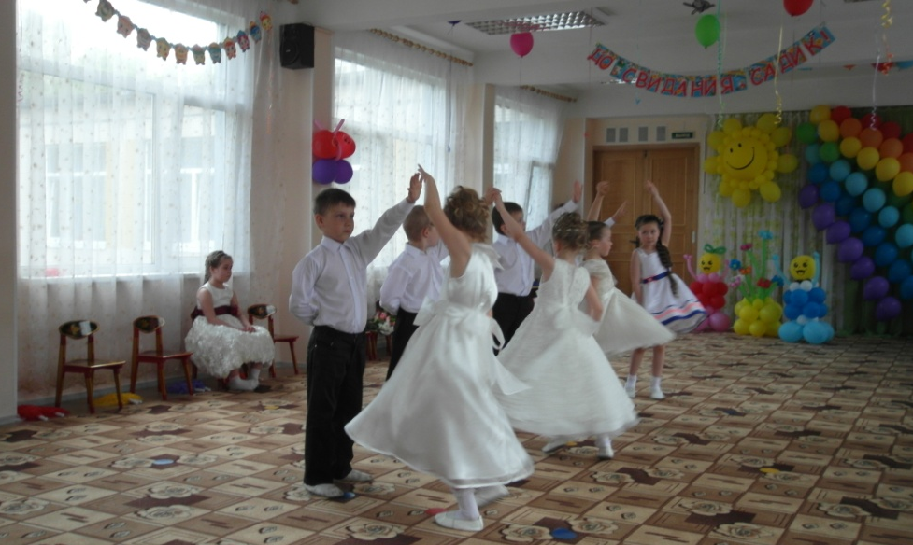
Ведущий: Вот и вышли на Неву, посмотрите на волну.
Удивились широте, этой праздничной реке.
Ребенок: Городу Балтики есть чем гордиться. Флот был защитой в суровые дни.
У моряков много разных традиций. А как танцуют они, посмотри.
Танец моряков под песню «Видишь…» (муз.и сл Н. Матвеева)
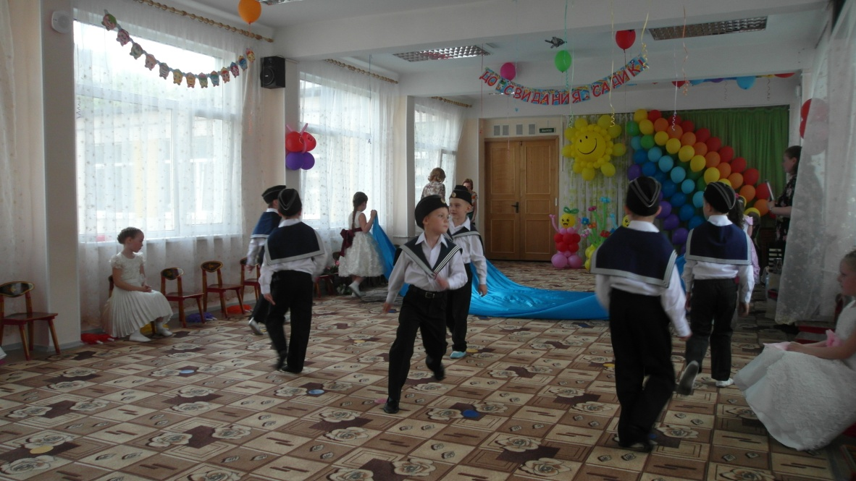
Ведущий: Я с радостью продолжу сегодняшний рассказ.
Наш город замечательный, наш город дорогой.
Красив зимой и осенью, и летом, и весной.
А чайки белым облачком садятся на Неву
И на волнах качаются, кричат нам про весну.

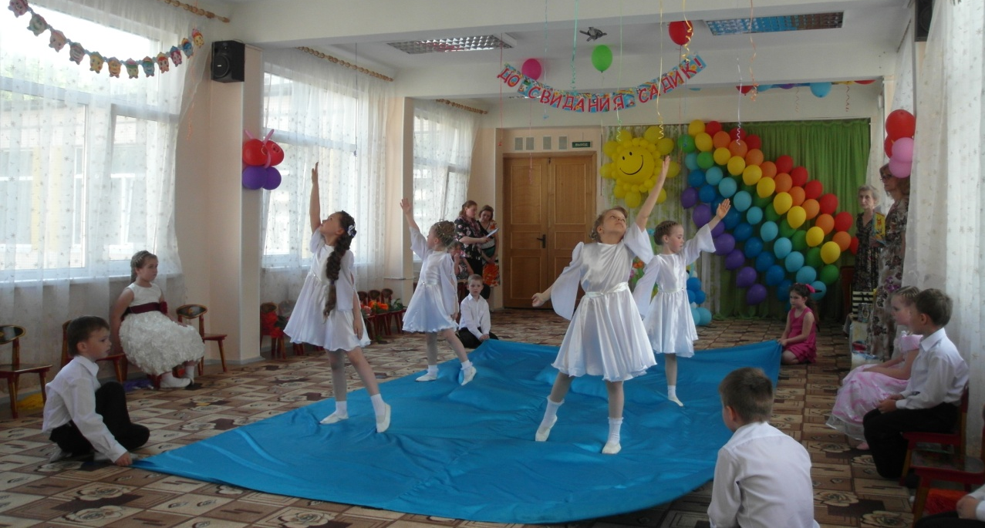
Танец «Чайки» (автор Ю.Жученко)

Ведущий: Я очень рада вам, друзья, и в Летний сад вас приглашаю,
Хотите по аллеям погулять, все будет интересно, обещаю.
Каждый гость, приехав в город, скорей в Летний сад спешит.
И к истории Российской прикоснуться норовит.
Ребенок: Какая выправка! Смотри - гусары в Летний сад вошли.
Решив привлечь вниманье дам, в такт музыки пошли.

Танец «Аты-Баты» под песню «Аты-баты, шли солдаты с песней на парад…) (Муз.В. Мигуля , сл.М.Танич )

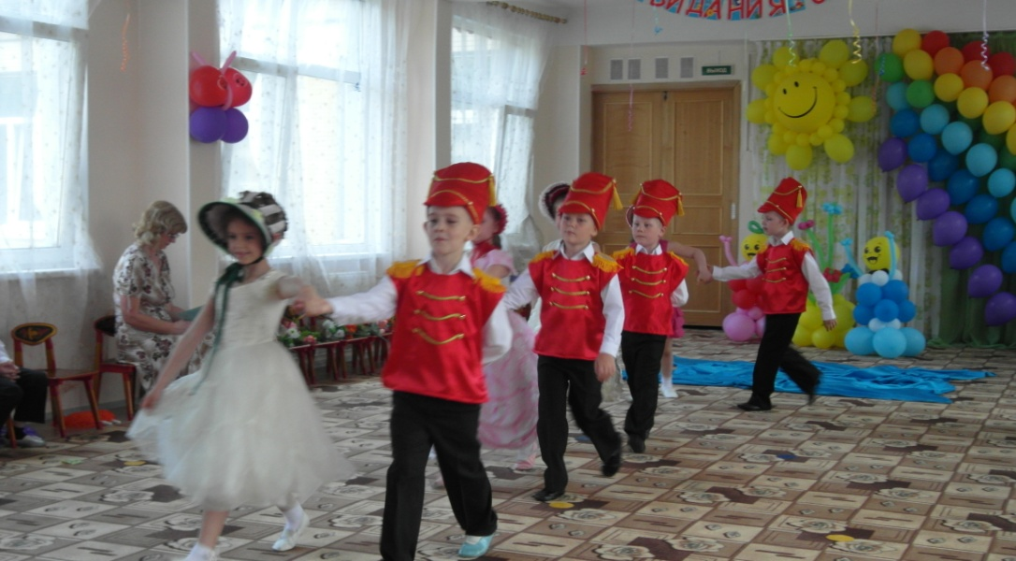
Ребенок: У Летнего сада такая примета:
Здесь раньше всего начинается лето.

Сказала мама: - Подойди! –
Я подошел поближе.
Сказала мама: - Погляди. –
И я сказал: - Ну, вижу… -
Сказала мама: - Глупый ты
Пока еще, сынище!
Решетка – дивной красоты,
Второй такой не сыщешь… -
А я сказал: - Простой забор,
Хоть и высокий, правда… -
Сказала мама: - Вот позор… -
И мы пошли обратно.
Потом я ел, гулял опять,
Играл с соседским Петей
И, наконец, улегся спать
При выключенном свете.
И тут, как будто наяву,
Я вдруг увидел четко:
Листву, решетку и Неву…
Красивая решетка!

Ведущий: Город наш, и в самом деле, удивительный!
Но, если вы были в цирке, то знаете, наверняка,
Что там происходят настоящие чудеса,
Ребенок: Нет в этом мире улыбки добрей –
Клоун встречает гостей у дверей:
Новый сезон! Цирковая программа!
Каждому сладостей три килограмма!
2-ой ребенок: Выступят сто циркачей и циркачек,
Сорок частушек споет попугайчик.
Белых полет голубей так хорош,
Что лучше номера ты не найдешь.

Танец с голубями «Птицы мои, птицы» (автор А. Смирнова)
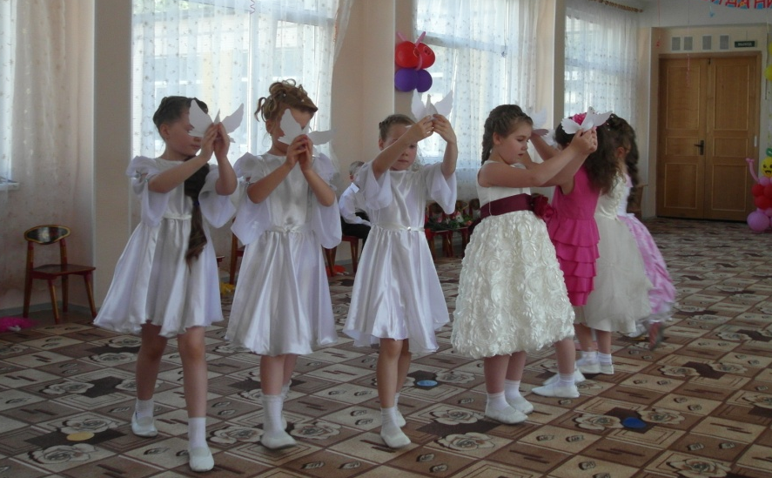

Ребенок: Если понравилось вам представленье,
То приходите к нам завтра с утра,
И мы покажем на удивленье
И не такие еще номера!
Танец «Ковбои»
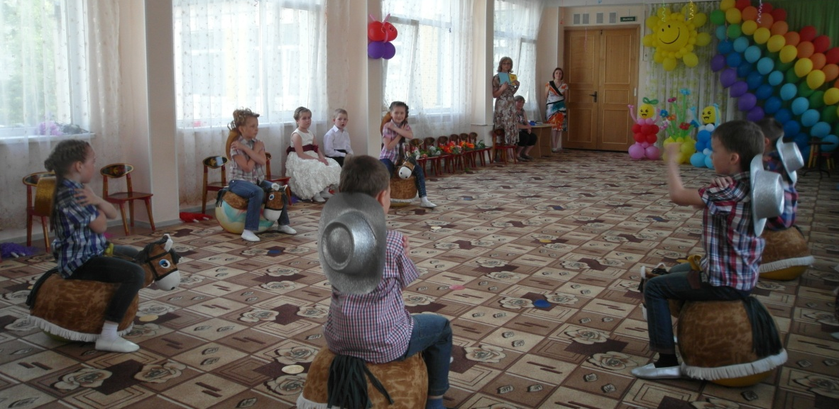

Ведущий: В нашем городе сегодня объявили карнавал,
Праздник песни и цветов
В гости всех к себе созвал.
Танец «Карнавал» под песню «В нашем городе сегодня..» (муз. и сл. Ващенко)
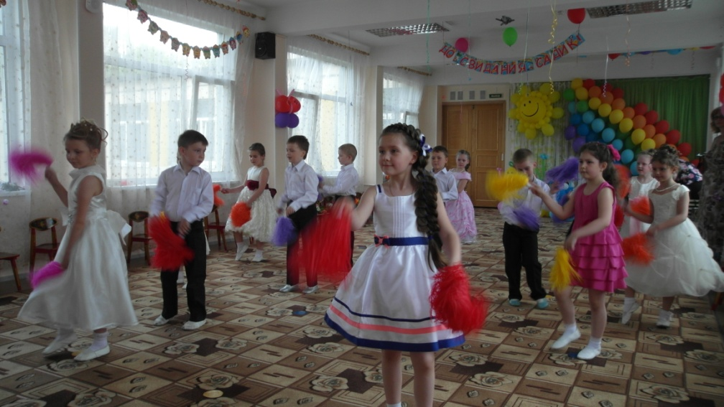
Ведущий: Музеи, театры, мосты и дворцы в Питере есть,
А вот институтов известных - не счесть!
Только лето наступает,
Институты прием студентов (абитуриентов) объявляют.

• Сценка «Профессора на экзаменах»
Ведущий:
В один прекрасный летний день
(То было, кажется, в июне)
Сдавать экзамены не лень
Толпе, стоящей в вестибюле.
Экзамен в институт — серьезный шаг:
Тревоги, хлопоты, сомненья.
Но в этот день профессоров
Ждало большое удивленье.
На сцене появляются 3 профессора
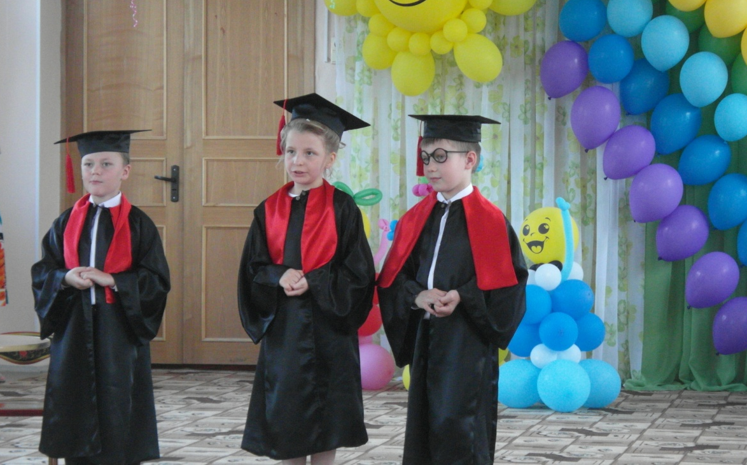
1-й профессор:
Привет, коллеги, как дела?
2-й профессор: Неважно, всем я ставлю двойку!
3 - й профессор:
Да, молодежь уже не та...
Исчезли эрудиты потихоньку!
Профессора усаживаются за стол, появляется первый ребенок.

1 ребенок
Добрый день, войти позвольте!
1-ый профессор:
Да, пожалуйста, сюда.
Попрошу, свои вопросы задавайте, господа!
2-й профессор:
Кажется мне очень юным
Этот абитуриент.
Отвечайте без утайки:
Сколько, юноша, вам лет?
1-й ребенок:
Мне семь лет, я признаюсь. но в студенты я гожусь!
3 - й профессор:
Отвечайте, только быстро! 26 прибавить 300.
Мальчик: Будет 326!
1 - й профессор:
У меня вопросик есть! Дважды девять...?
Мальчик: Восемнадцать!
2-й профессор:
Плюс 4...?
Мальчик:
22!
1-й профессор:
Да у этого парнишки золотая голова!
3-й профессор:
Но скажите-ка, откуда к нам пришло такое чудо?
Мальчик:
Детский сад на свете есть, там таких ребят не счесть!
3 – й профессор:
Все, вы приняты, пройдите
В вестибюль и подождите.
Мальчик:
К вам пришла не только я,
Здесь со мной мои друзья!
1 – ый профессор:
Что ж, пусть заходят, всем мы рады!
На сцену выходят 2 мальчика В руках у них атрибуты тех учебных предметов, о которых они говорят (глобус, кисть палитра, большая книга и т. д.).
Мальчик:
Мы приготовили доклады,
Они, наверно, подойдут
Для поступленья в институт!
2 –ой профессор:
Да, да, читайте, мы готовы!
2-й мальчик:
Доклада вкратце изложу основы!
Доклад мой об открытьях века,
О внутреннем строенье человека,
О черепахах, лисах, волках, змеях.
Я вам об этом рассказать сумею!
3-й мальчик:
Ваш нарисовать портрет
Запросто могу в семь лет!
И чудесный натюрморт,
Нарисую без хлопот.
Летний напишу пейзаж,
Кисть нужна лишь и гуашь!
1. Мальчик:
Расскажу вам без стесненья:
Я люблю письмо и чтенье.
Все жи-ши, ча-ща, чу-щу
Без ошибок напишу.
Посмотри в мои тетради —
Буквы все, как на параде!
Я любое предложенье,
Прочитаю с выраженьем.
Мне не страшен институт,
Я смогу учиться тут!
3 – й профессор:
Прекрасно! Прекрасно!
Но нам, все ж, немного, не ясно.
Ни как я, друзья, не пойму -
Где вы учились?
Все: В Детском саду 95!

1-й профессор:
А не хотите ли, профессор,
Туда сходить для интереса?
2-й профессор:
Да, да, вперед, скорее, в путь.
На эрудитов надо нам взглянуть!
(Профессора вместе с детьми покидают сцену)

Ведущий: Ваши знанья, без сомненья, вызывают уваженье.
И хочу я вам сказать: «Знатоками Петербурга смело вас могу назвать.

Ведущий: Вновь солнечный зайчик повсюду мелькает,
Уже над Невою разводят мосты.
Весна ароматы цветов разливает,
Тюльпаны раскрыли свои лепестки.
По синему небу, как золотом вышит,
Кораблик плывет и на солнце горит.
А солнце все ярче, а солнце все выше, -
То с городом нашим весна говорит.
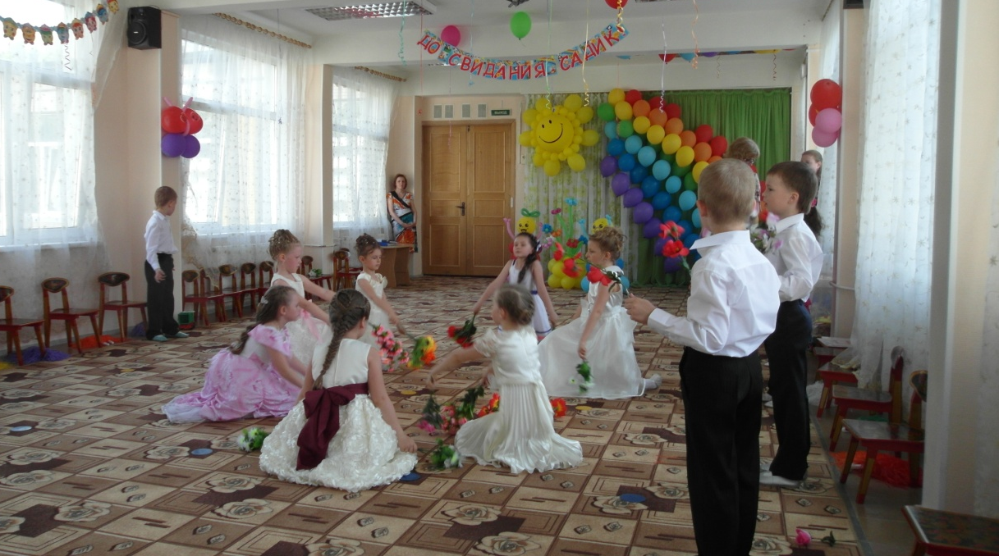
Танец с цветами. «Городские цветы». (сл. Л. Дербенёв, муз.М. Дунаевский)

1-ый ребенок:
Наш сад сегодня приуныл, и мы грустим совсем немного.
Вот день прощанья наступил, и ждёт нас дальняя дорога.
2 –ой ребенок:
Оставив здесь кусочек детства, уходим в первый школьный класс,
Но с вами будем по соседству и вспомним вас ещё не раз.
3 – ий ребенок:
Стоим мы на пороге школы, умеем все читать, считать,
Хотя совсем недавно слово, могли не каждое сказать.
4-ый ребенок:
Как много сил, вы нам отдали, любви, и ласки, и тепла,
И в жизни кем бы мы ни стали, вас не забудем никогда
Песня «Детский сад наш, до свиданья»

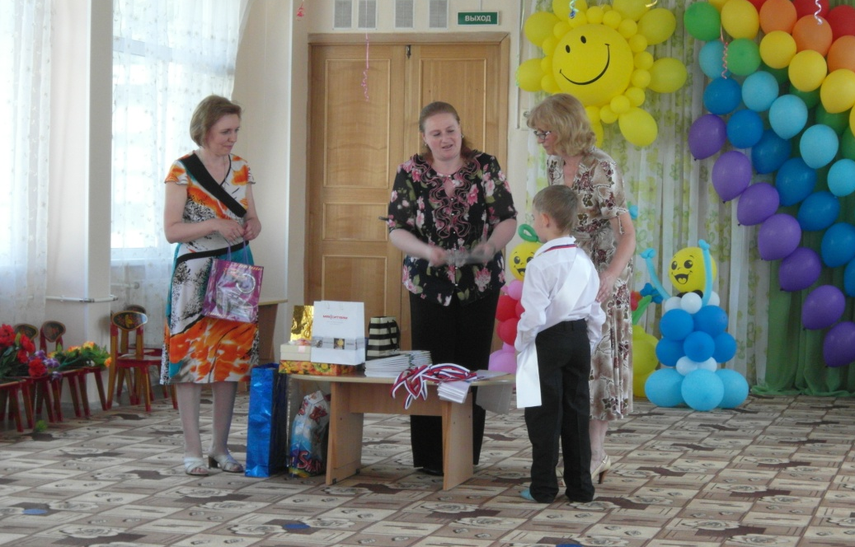
Вручение дипломов, подарков

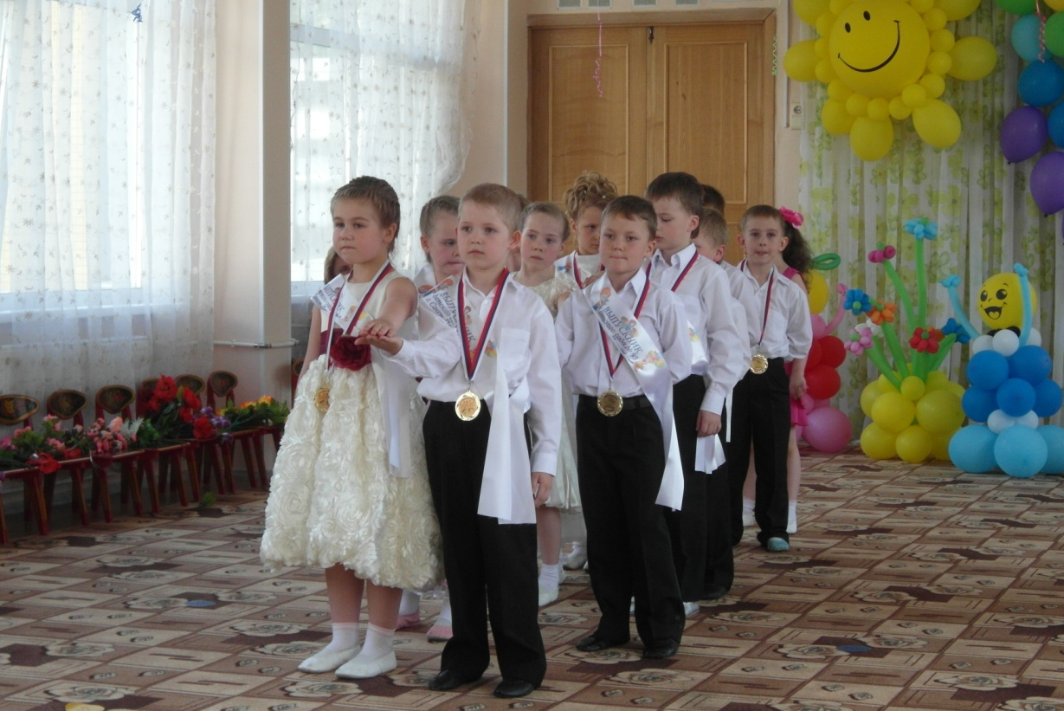
Заключительный танец «Мы выпускаем вас»

Слово администрации ДОУ
Поздравление от родителей

Ведущий: В нашем д/с есть такая традиция – запускать в небо шарики мечты. Если загадать желание, когда отпускаешь шар – оно непременно сбудется! (напутственные слова педагогов).

Запуск воздушных шаров на улице.
P.S. Для сглаживания переходов от одной части праздника к другой, и чтобы детям дать немного отдохнуть, наш психолог проводила игры с родителями. Так же, родители с удовольствием разыграли сценку, вспомнив свои детсадовские будни.
